凸函数，二阶导数>=0，说明函数的导数变化的方向是一致的（增加）

https://gss2.bdstatic.com/-fo3dSag_xI4khGkpoWK1HF6hhy/baike/s%3D177/sign=adf59bb1f51fbe09185ec7135c610c30/96dda144ad345982648941550bf431adcaef84f2.jpg

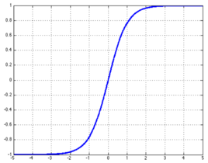 tanh函数图像